Välkomna till en rundresa i Östergötland 30 augusti 2022

Vi startar tidig morgon, kl 7.00 vid Järnvägsstationen i Karlstad och ca 7.10 från Norrstrandskyrkan och sedan Kristinehamns Jvst 7.45.

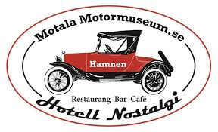
Kl 9.30 Förmiddagskaffe med dubbelfralla på motormuseet Motala motormuseum som är ett intressant besöksmål, Här finns inte bara bilar, utan mycket annat såsom radio-och TV-apparater, modeller, utomhusmotorer för att nämna något av det som finns, det blir en nostalgitripp utöver det vanliga.

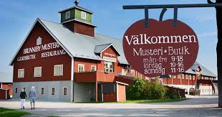
Kl 12.30-13.45. Lunch vid Brunneby Musteri i Borensberg.
Musteriet ligger mycket vackert alldeles intill Göta Kanal. Här mustar de äpplen så det står härliga till om hösten, och på somrarna är det jordgubbar, fläderblom, svarta vinbär och hallon som blir pressade.
Den fina smaken beror på att de köper den mesta frukten och bären från hemmaträdgårdar och lokala odlare.

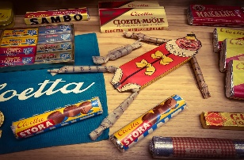
Resan fortsätter mot nya ätbara godsaker nämligen Cloetta i Ljungsbro och här finns en butik med fullsortiment av deras produkter och även försäljning av andrahands-sorterad konfektyr till reducerade priser.
Betalning sker med kort eller Swish (ej kontanter).

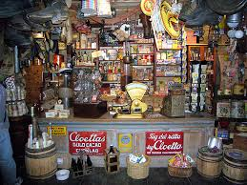
Kornettgården, som ligger vid Vreta Kloster, är vårt sista stopp, där finns en privat samling som omfattar många tusen föremål från svunna tider. Där kan man se olika uppbyggda interiörer som t.ex. en gammal lanthandel, ett gammaldags kök, skolsal, skofabrik, herr och damfrisering från 50-60 tal, hattaffär, bröllopskläder samt kameror, telefoner och mycket mer.

Vi avslutar här med kaffe o smörgås innan vi åker hemåt.

Vi beräknar att vara åter i Karlstad ca kl 20.00

Priset för medlemmar är 665 kronor och för icke medlemmar 765 kronor och ska betalas in vid anmälan till vårt plusgirokonto 722410-8.

I resans pris ingår: Bussresa t/r och alla inträden
Lunch
För- och eftermiddagskaffe

Anmälan senast 16 augusti till Ulla Sjöberg via mail: sjoberg.ulla@live.se eller
telefon 070-2226605.

Ange vid anmälan ev. önskemål om vegetarisk kost eller laktosfritt m.m.

Arrangör: Vänerbuss i Kristinehamn

Välkommen med din anmälan!

Gå gärna in på vår hemsida och se våra kommande aktiviteter.
www.postenseniorerna.se/varmland

Nästa aktivitet
Teaterexpressen till Säffle och musicalen ”Så som i himmelen”

